# 投标评审申请

销售人员建立项目评审并提交，公司领导对项目（主机、大修、新项目）进行评审，确认是否竞标。

**在 NCC维护项目评审：**

**操作节点**：项目管理——投标管理——投标准备——投标评审申请

**操作步骤：**

1. **打开投标评审申请，点击新增。**

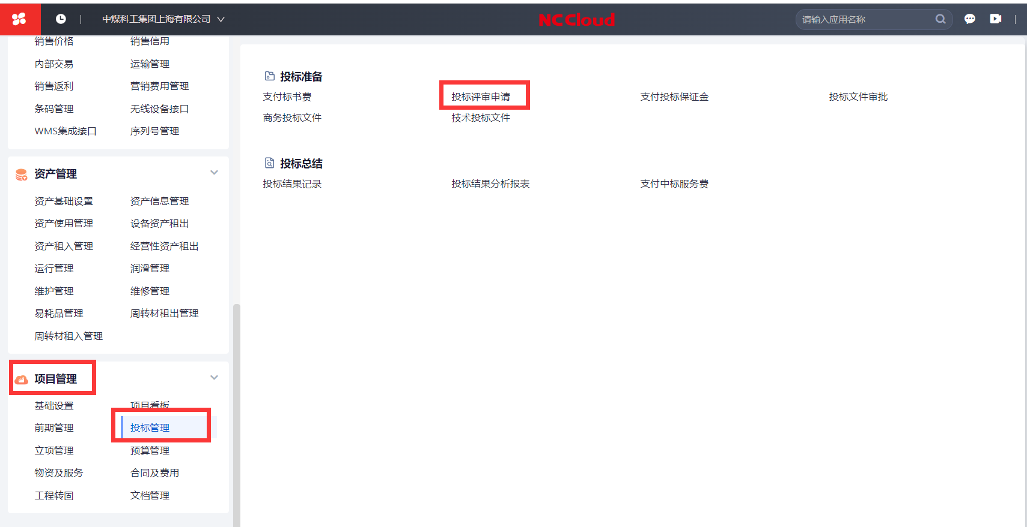

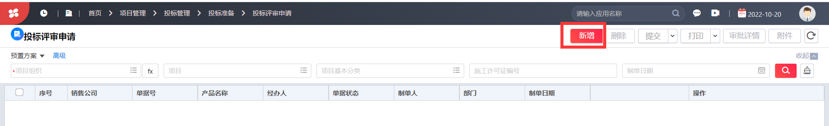

1. **完善含标识的字段，其它根据实际需要填写。**

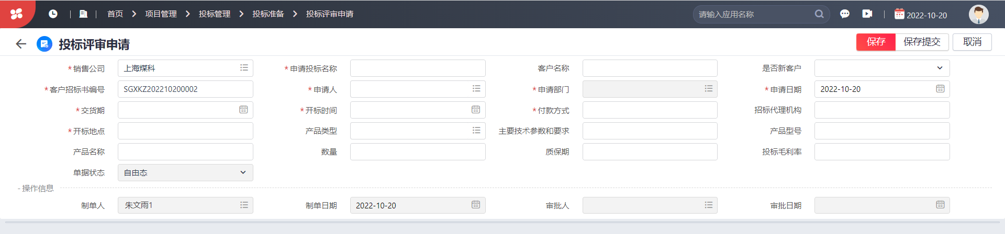

1. **单据完善后，点击保存；保存后点击附件，可上传附件；**

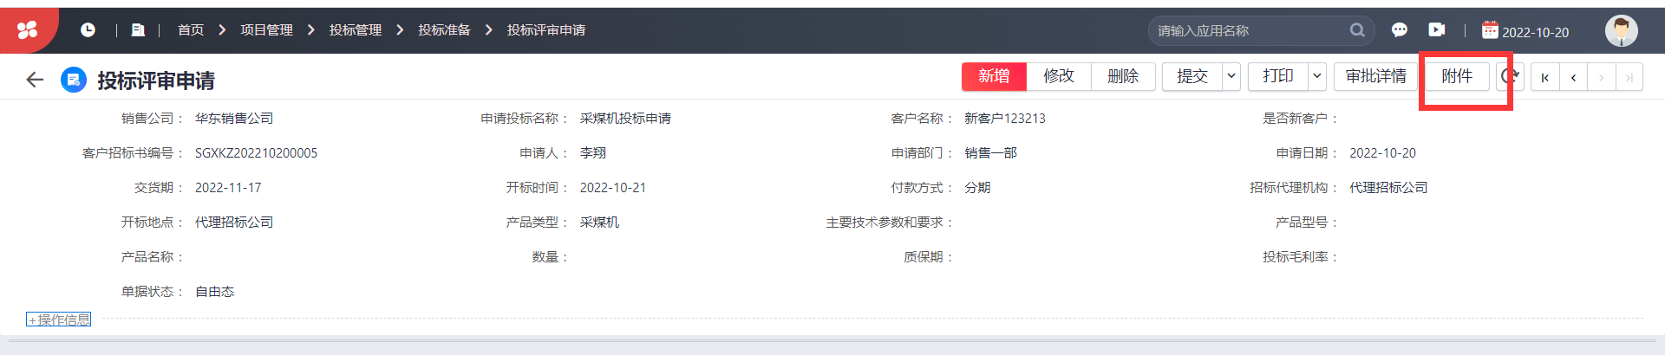

**4、点击提交按钮；提交OA审核。**

**注意事项：**

1. 在OA审批流程中第一个审批人未审批时，提交人可对客户申请单进行收回操作。
2. 需在保存之后提交之前挂载附件。
3. 在提交OA审批后，单据界面点击审批详情，可以查询单据所处OA审批流程图上的节点。